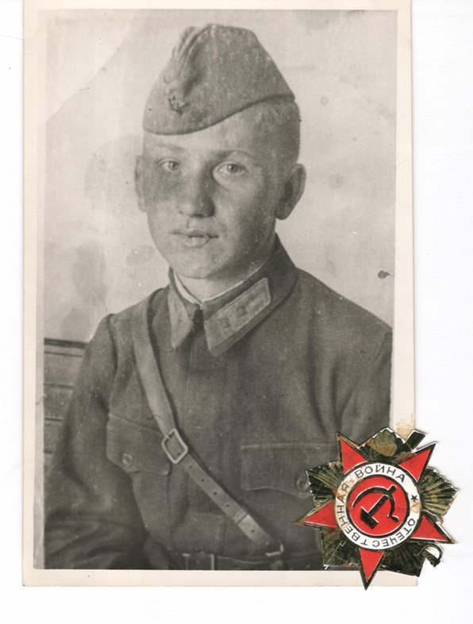
Шагов Николай Александрович

Мой прадед Шагов Николай Александрович– участвовал
в ВОВ, был ранен, имел ордена и медали
Мой прадедушка был призван на фронт, когда ему было всего 20 лет
Из призывников 1921-1925 года рождения в живых после войны осталось только 5%.
Прадед был лейтенантом и служил в пехоте
В 1943 году дедушка был ранен и по ранению демобилизован.
Ему было всего 22 года
Деда кантузило и он потерял левую руку.
Его, раненого, без сознания из окружения вынес однополчанин
В 1943 г. дед вернулся в Казань работать военруком в школе для мальчиков.jн на уроках занимался с мальчишками, обучал их военным навыкам
Несмотря на тяжелое ранение прадед был, по рассказам мамы, очень жизнерадостным человеком
Прадед умер еще до моего рождения и прожил 77 лет.
А многие его товарищи остались навсегда юными, погибнув в той страшной войне!

Сестра моего деда – Зоя работала в госпитале и ухаживала за ранеными
Вернувшись в Казань, прадедушка познакомился с прабабушкой и в 1944 году родилась моя бабушка – мамина мама.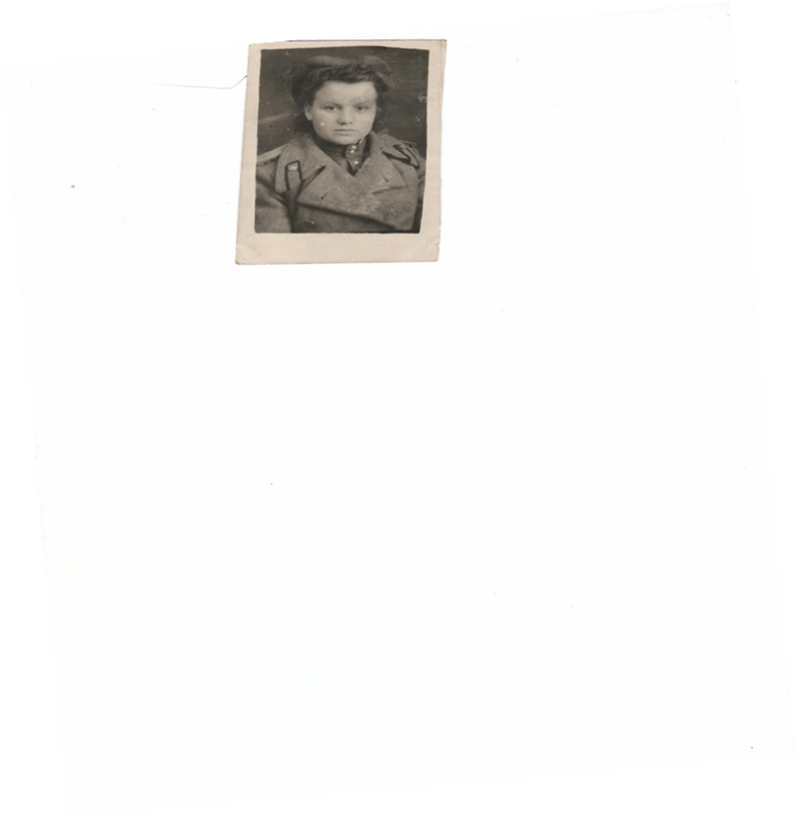
Вернувшись в Казань, прадедушка познакомился с прабабушкой и в 1944 году родилась моя бабушка – мамина мама. С прабабушкой он прожил всю жизнь, всего получилось 51 год

